**ДОРОЖНЫЕ ИСПЕКТОРЫ 2021-2022 учебный год**

***МБОУ «Кудагинская СОШ» им. Курбанова А. Р.***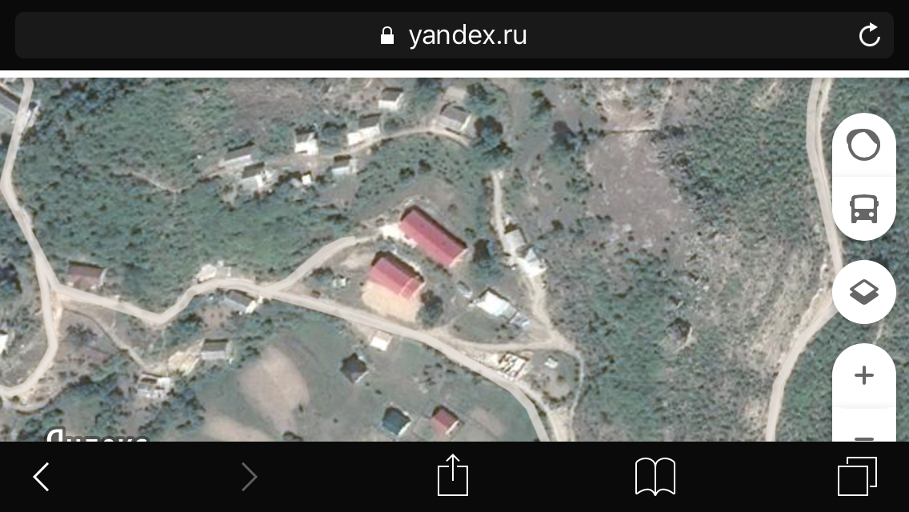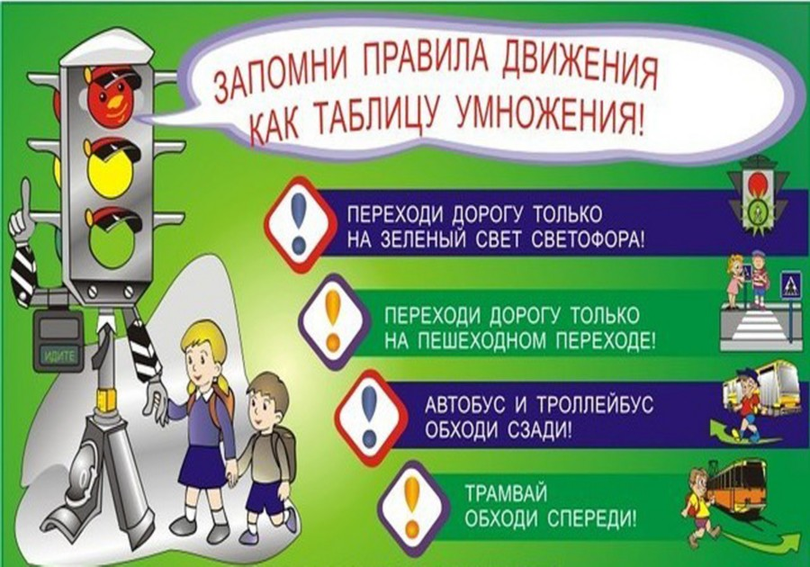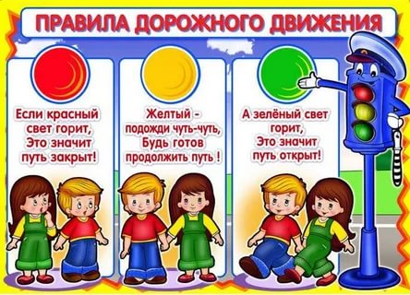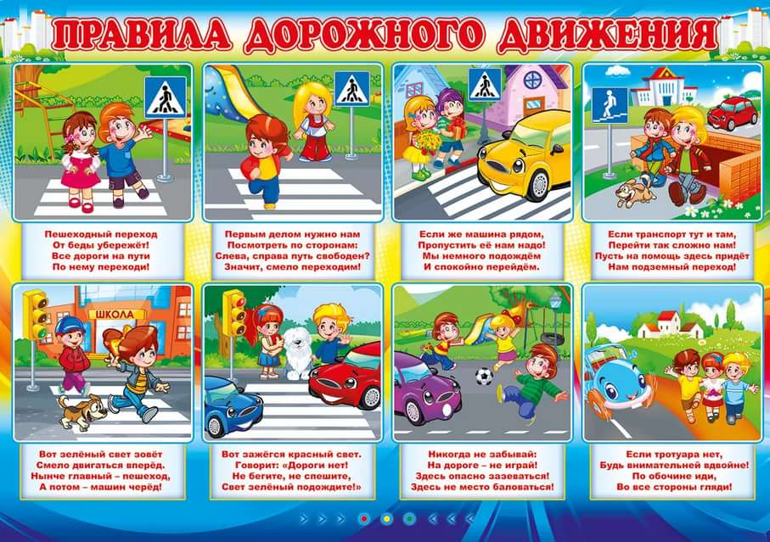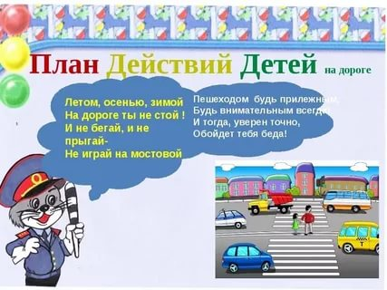

|  |  |  |
| --- | --- | --- |
| ***Магомедов***  ***Рабазан***  ***Багомедович*** | **ОТРЯД**  **Ю *(юные)***  **И *(инспекторы)***  **Д *(дорог)*** | ***Абабакаров***  ***Нурислам***  ***Гасбуллаевич*** |
| ***Магомедов***  ***Рабазан***  ***Идрисович*** | ***Халилов***  ***Магомедрасул***  ***Рабазанович*** |
| ***Ахмедханов***  ***Магомед***  ***Алиханович*** | ***Рабаданов***  ***Магомед***  ***Курбанович*** |
| ***Ибрагимов***  ***Курбан***  ***Габибович*** | ***Багомедов***  ***Курбан***  ***Каримович*** |